**FAMILIENVEREIN WEIACH**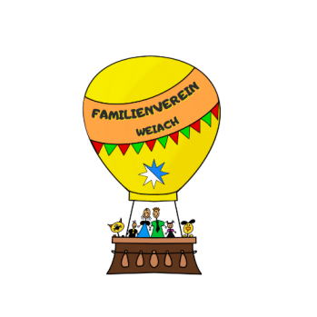

**Beitrittserklärung**

**Herzlich willkommen!**

**Mit dieser Beitrittserklärung erklärst Du, die Statuten des Vereins gelesen zu haben und mit dem Inhalt einverstanden zu sein.**

**Die persönlichen Angaben werden nur für interne Zwecke verwendet.**

**Bei Eintritt in den Familienverein wird die angegebene Telefonnummer dem „Familienchat“ hinzugefügt. Sollte dies ausdrücklich nicht gewünscht sein, dann entsprechend unten vermerken.**

Familie ☐ Frau ☐ Herr ☐

Name _______________________________ Vorname __________________________________

Adresse _____________________________________________________________________

Tel. Nr. _______________________________

E-Mail _______________________________

In „Familienchat“ aufnehmen NEIN ☐

Kind(er):

Name _______________________________ Vorname ____________________________________

Geb. Datum __________________________

Name _______________________________ Vorname ____________________________________

Geb. Datum __________________________

Name _______________________________ Vorname ____________________________________

Geb. Datum __________________________

Mitgliederbeitrag:

☐ Mitglied aktiv 20 Franken, ☐ Mitglied passiv 10 Franken

Ort, Datum __________________________ Unterschrift __________________________________